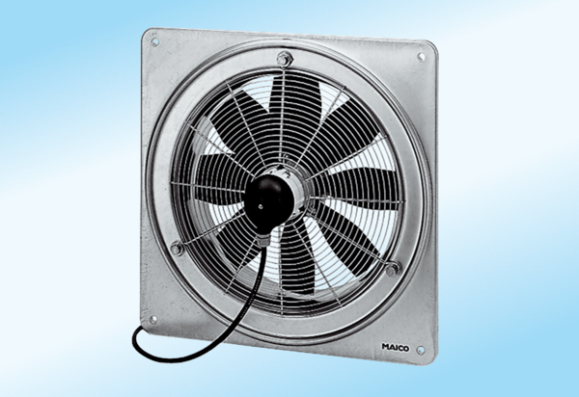Осевой настенный вентилятор DZQ 35/4 A-ExКомплект поставки: 1 штукАссортимент: C
Номер артикула: 0083.0771Изготовитель: MAICO

